Alternativa zdola zve všechny na
DRAKIÁDU 2017
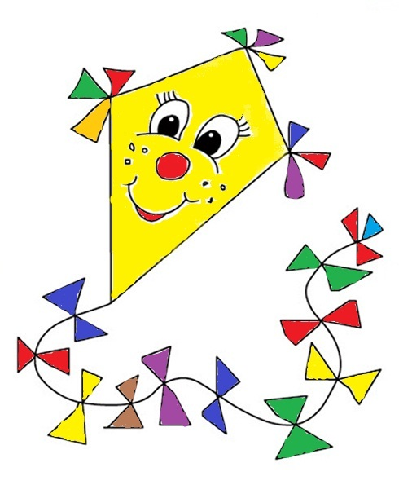
Termín: 22. 10. 2017
Místo konání:
Paví vrch, Santoška – Praha 5
Čas: 14:00 – 16:00 hod.
Sraz: 13:30 Sportovní areál DTJ Santoška, Xaveriova 7, Praha 5
* * * * * * * * * * * * * * * * * *
!!! Soutěže o ceny !!!
- O nejhezčího draka (1. – 5. místo)
- O draka, který letěl nejvýš (1. – 3. místo)
- O draka, který se udržel ve vzduchu alespoň 30 minut
* Soutěžní kategorie: do 10 let * nad 10 let *

každý drak obdrží malý dárek *************************************************

